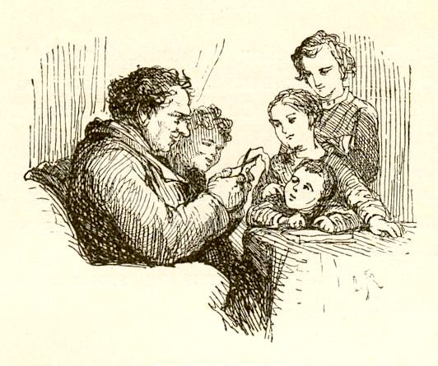

Мастер был крестный рассказывать. Сколько он знал разных историй -- длинных, интересных! Умел он также вырезывать картинки и даже сам отлично рисовал их. Перед Рождеством он обыкновенно доставал чистую тетрадку и начинал наклеивать в нее картинки, вырезанные из книжек и газет; если же их не хватало для полной иллюстрации задуманного рассказа, он сам пририсовывал новые. Много дарил он мне в детстве таких тетрадок, но самую лучшую получил я в тот "достопамятный год, когда Копенгаген осветился новыми газовыми фонарями вместо прежних ворванных". Это событие и было отмечено на первой же странице.
-- Этот альбом надо беречь! -- говорили мне отец и мать. -- Его и вынимать-то следует только в особых случаях.
Но крестный надписал на обложке:
Коль книжку разорвешь -- беды еще нет!
Другие похуже творили, мой свет!

Лучше всего было, когда крестный сам показывал альбом, читал стишки и прочее, что в нем попадалось, а к этому еще многое добавлял от себя. Вот тогда-то история становилась настоящей историей!

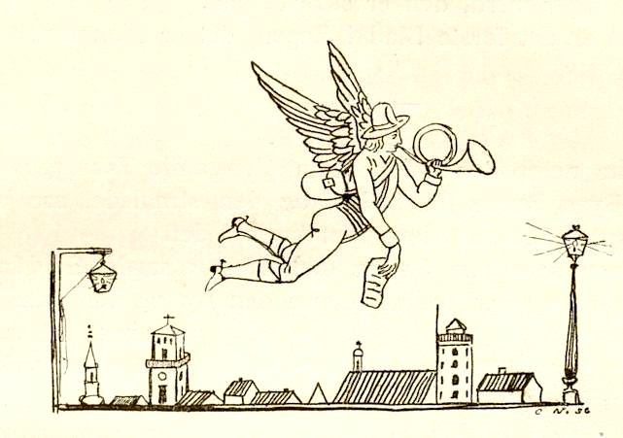

На первой странице красовалась картинка, вырезанная из "Летучей почты" ; на ней виднелась "Круглая Башня" и церковь Богоматери; левее этой картинки была наклеена другая, изображавшая старый фонарь с надписью: "Ворвань", а правее -- третья, изображавшая новый фонарь с газовыми рожками и надписью: "Газ".
-- Это афишка! -- говорил крестный. -- Она служит введением к истории, которую сейчас расскажу тебе. Из нее можно было бы выкроить хоть целую комедию: "Ворвань и газ, Или жизнь и приключения Копенгагена". Вот только сумеют ли поставить ее? А заглавие хоть куда! Внизу страницы видна еще картинка. Ее не так-то скоро поймешь! Придется пояснить. Это -- мертвая лошадь; место ее на последней странице альбома, а она, вишь, забежала вперед! И забежала с целью объявить, что ни начало, ни середина, ни конец альбома никуда не годятся! Она сумела бы сделать куда лучше, если бы вообще умела. Днем -- скажу я тебе -- она гуляет на привязи по газетным столбцам, вечером же вырывается на волю, подбегает к дверям поэта и ржет, что поэт вот-вот Богу душу отдаст. Но поэт и не думает умирать, если только в нем действительно живая душа. Мертвая лошадь почти всегда очень жалкое существо, которое не может даже разобраться в собственном "я" и добывает себе хлеб насущный только беганием да ржанием. Я уверен, что ей наш альбом совсем не по вкусу, но из этого все-таки еще не следует, что он не стоит хотя бы бумаги, из которой сшит! Так вот тебе первая страница альбома -- афишка.

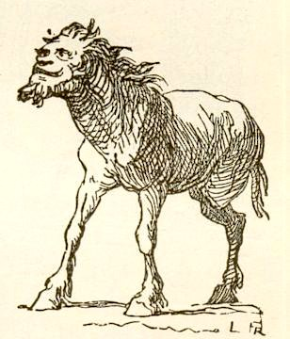

Дело было как раз в тот последний вечер, когда еще горели старые фонари. Город только что обзавелся новыми газовыми, и они сияли так, что старых почти и не видно было.
-- Я как раз бродил в этот вечер по улицам! -- рассказывал крестный. -- Люди разгуливали взад и вперед, сравнивая новое и старое освещение. Народу было много, и вдвое больше ног, чем голов. Ночные сторожа ходили, повеся головы, раздумывая о том, скоро ли и их упразднят, как старые фонари. А те вспоминали далекое прошлое -- о будущем они думать не смели. И чего-чего только ни вспоминалось им, какие тихие вечера, темные ночи!.. Я стоял, опершись о фонарный столб; фитиль в фонаре трещал и шипел; я вслушался в его речь. Послушай и ты!

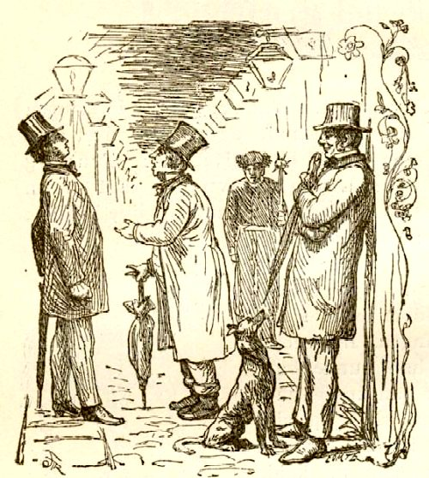

"Мы делали, что могли! Мы отслужили своему времени, светили людям на радость и на горе. Много важных событий мы пережили. Мы служили, так сказать, ночными глазами Копенгагена. Пусть же теперь нас сменят новые светила. Но сколько лет им приведется светить и что освещать -- скажет лишь время. Правда, они светят поярче нас, стариков, но это и немудрено! У газовых фонарей столько связей, они сильны взаимной поддержкой! От них во все стороны, во все концы идут трубы, по которым к ним притекают силы из города и из-за города! А мы-то, старые фонари, обходимся собственными средствами, не прибегаем за помощью к семейным связям. Мы и наши предки светили Копенгагену с незапамятных времен. А вот теперь пришел нашему горенью последний вечер, и мы стоим, так сказать, во второй шеренге, вы заслоняете нас собою, яркие товарищи! Но мы не станем хмуриться или завидовать, нет! Мы весело и добродушно уступим вам свой пост, как старые часовые молодым драбантам, одетым в более блестящий мундир, нежели их. Хотите, мы расскажем вам, что пережил и перевидел наш род, начиная с нашего прапрапрадедушки-фонаря? Расскажем вам всю историю Копенгагена и пожелаем, чтобы вы и ваши потомки до последнего газового фонаря пережили столько же, могли бы поведать о стольких же важных событиях, как мы, когда вы, в свою очередь, будете отставлены от должности. А это рано или поздно случится! Вы должны к этому готовиться. Люди додумаются до еще более яркого освещения. Я даже слышал от одного прохожего студента, что уже поговаривают о том, как бы заставить гореть воду морскую!"
И фитиль в фонаре зашипел, словно в ворвань и в самом деле влили воды.

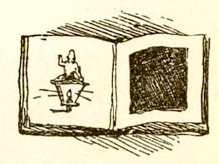

Крестный подумал, подумал и нашел, что старый фонарь блеснул прекрасной идеей -- рассказать в этот последний вечер, когда Копенгаген перешел от ворвани к газу, историю города.
-- А хорошими идеями надо пользоваться! -- сказал крестный. -- Я живо отправился домой и сделал для тебя этот альбом, но зашел в нем куда дальше, чем могли фонари. Вот тебе альбом, вот и история:
"Жизнь и приключения Копенгагена"

Начинается она непроглядным мраком -- черной страницей; это времена доисторические.
-- Теперь перевернем страницу! Видишь картинку? Дикая морская пучина; над ней проносится северо-восточный ветер. Он гонит тяжелые льдины; на них плывут только огромные каменные глыбы, оторвавшиеся от скал Норвегии. Ветер гонит льдины; он хочет показать германским горам образчики северных скал. Ледяная флотилия уже в Зунде, у берегов Зеландии, где ныне расположен Копенгаген, но тогда о нем еще и помину не было. Под водой шли обширные мели; на одну-то из них и сели несколько льдин с каменными глыбами. Застряла и вся ледяная флотилия; ветер никак не мог двинуть ее дальше, рассвирепел до последней степени и принялся проклинать эту "воровскую мель". Он клялся, что если только она когда-либо подымется над поверхностью морской, на ней поселятся воры и разбойники, воздвигнутся виселицы, колеса и дыбы.
Но в то время как он клялся и бранился, выглянуло солнышко, а на его лучах качались светлые, кроткие духи, дети света. Они закружились над льдинами воздушным хороводом, те растаяли, и каменные глыбы погрузились на дно.
"Ах вы, солнечные козявки! -- зашумел ветер. -- Так-то вы! Это по-товарищески, по-родственному? Припомню же я вам это и отплачу! Проклинаю вас!"

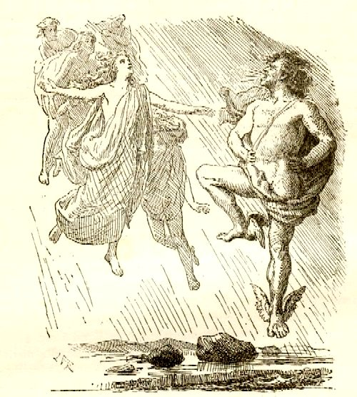

"А мы благословляем! -- запели дети света. -- Благословляем эту мель! Она будет расти, мы станем охранять ее. На ней воцарятся истина, добро и красота!"
"Фью! Мелите чепуху!" -- просвистал ветер.
-- Вот об этом-то фонаре не могли рассказать тебе! -- заметил крестный. -- А я могу, для истории же Копенгагена эти обстоятельства имеют важное значение.
-- Теперь перевернем страницу! -- продолжал крестный. -- Прошли годы; мель высунулась из воды. Взгляни на картинку. На первый же показавшийся из воды камень уселась морская ласточка. Прошли еще годы. Море выбрасывало на мель мертвую рыбу и сухие водоросли; все это гнило, разлагалось и удобряло почву. Скоро на ней появились разные сорта трав и злаков, и мель превратилась в зеленый остров. На него стали высаживаться для единоборств викинги -- пролив между островом и Зеландией представлял удобную стоянку для кораблей.

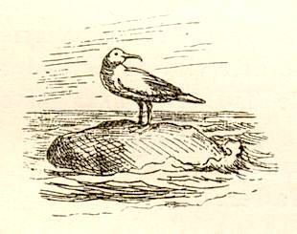

Вот зажгли первую плошку с ворванью; над нею, пожалуй, рыбаки жарили рыбу, а ее здесь было вдоволь. Сельди шли через Зунд такими стаями, что сквозь них не пробиться было лодке. Под водой, казалось, вспыхивали зарницы, зажигались снопы северного сияния! Обилен был рыбой Зунд, и по берегам Зеландии быстро вырастали рыбачьи поселки. Стены домов были бревенчатые, а кровли крыты древесной корой; в лесе для построек недостатка тут не было. В гавань заходили корабли. На колеблющихся снастях покачивался фонарь с ворванью. А северо-восточный ветер шумел и гудел: "У-у-у!" Если же мерцал огонек на острове, то это был воровской огонек. При свете его обделывали свои дела воры и контрабандисты.

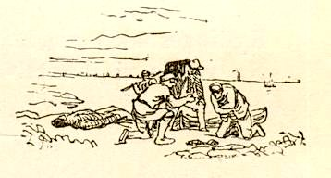

"Сбудется, сбудется по-моему! -- шумел ветер. -- Скоро тут вырастет дерево, с которого я буду стряхивать плоды!"
-- Вот оно, это дерево! -- прибавил крестный. -- Видишь виселицы на Воровском острове? На ней висят разбойники и грабители, точь-в-точь как висели тогда. Ветер постукивал остовы мертвецов один о другой, а месяц освещал их с такой же довольной миной, с какой освещает теперь какую-нибудь пирушку в лесу. Солнце тоже самодовольно светило на них и высушивало качающиеся остовы. Дети же света пели: "Знаем, знаем все! Здесь все-таки настанут лучшие времена! Пышно расцветут здесь истина, добро и красота!.. "

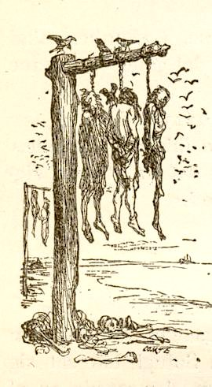

"Чешите, чешите языки попусту!" -- ревел ветер.

-- Теперь опять перевернем страницу.
В Роскильде звонят в колокола; там живет епископ Абсалон. Он и в Библии начитан, и мечом владеет. Сильна его власть, силен он и волею. И вот он хочет защитить от разбойничьих набегов и грабежей тружеников-рыбаков, возведших город, основавших на Зеландском берегу торговый рынок. Сначала он освящает Воровской остров, кропит его святой водой, затем там воздвигается по его приказу крепость. Каменщики и плотники работали в поте лица, а солнечные лучи целовали воздвигавшиеся красные кирпичные стены.
Наконец Акселев дом готов:

С башнями высокими,
Крыльцами широкими
Замок стоит!
Ветер шумит,
Мечет и рвет,
Грозно ревет!
Силы лишь тратит,
С замком не сладит!
А против замка гавань, купеческая гавань --

Терем царевны морской
В роще зеленой, прохладной.
Из чужих земель являлись покупщики рыбы; на берегу начали строиться лавки и дома с окнами, затянутыми пузырем вместо стекла -- стекло было дорого. Вот уж выстроился и склад для товаров, большое здание с кровлей "щипцом", а близ него подъемный ворот. Видишь, по лавкам сидят старые приказчики? Они не смеют жениться! Торгуют же они инбирем и перцем -- вот тебе и "перечные молодцы!"
Северо-восточный ветер проносится над улицами и переулками, поднимает пыль, срывает соломенные крыши. По улицам расхаживают коровы и поросята.
"Разрушу, уничтожу! -- ревет ветер. -- Буду свистать вокруг домов и Акселева дома! Я не ошибся! Люди уже зовут этот дом Замком пыток на Воровском острове!"
И крестный показал мне картинку, которую сам нарисовал. Замок был обнесен высокой стеной, а та частоколом, и на каждом коле скалила зубы голова казненного пирата.
-- Все это так и было на самом деле! -- сказал крестный. -- И об этом стоит знать да поразмыслить!
Сидит раз епископ Абсалон в купальне и слышит сквозь тонкую перегородку, что в гавань вошел воровской корабль. Живо выскочил он из купальни, кинулся в свою лодку, затрубил в рог... Люди сбежались, вслед разбойникам полетели стрелы... Те гребли изо всех сил, стрелы впивались им в руки, но вынимать их было некогда. Епископ Абсалон переловил всех, со всех велел снять головы и воткнуть их на колья вокруг замка. Северо-восточный ветер надул щеки и продолжал реветь: "Тут я растянусь на отдых, буду любоваться на это зрелище!" Но отдыхал-то он часы, ревел же по суткам, и -- годы шли.

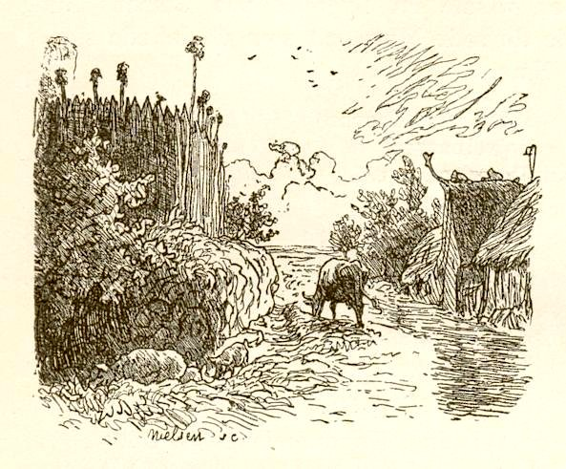

-- На башню замка восходит сторож и озирается во все стороны: на север, на юг, на восток и запад. Вот видишь картинку! -- сказал крестный. -- Ты видишь сторожа, а что видит он, я расскажу тебе.

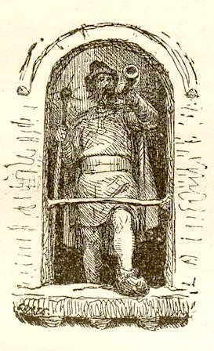

От самых стен Замка пыток вплоть до Кьёгской бухты расстилается открытое море. Широкий путь кораблям, плывущим мимо берегов Зеландии! Напротив равнин Серритслевской и Сольбьергской, где расположены большие поселки, вырастает новый город с домами наполовину из дерева, наполовину из камня. Образуются особые кварталы башмачников, кожевников, торговцев пряностями, пивом. В городе есть рынок и цеховое управление, а на самом берегу, где прежде был остров, возвышается великолепная церковь св. Николая, с башнями и вызолоченным шпицем. Как она отражается в прозрачной воде! Неподалеку же от нее возвышается церковь Богоматери, где идут обедни, курится ладан, теплятся восковые свечи. Купеческая гавань стала резиденцией Роскильдского епископа.
В Акселевом доме живет епископ Эрландсен. В кухне шипит, в горницах льется мед и кларет, раздаются звуки скрипок и барабанов, пылают свечи и лампы; замок весь залит огнями, светится, словно фонарь для всей страны и государства. Ветер дует на башни и стены, но их не сорвешь -- стоят крепко. Дует он и на восточное укрепление города -- старый деревянный забор. Но и он постоит за себя!
По ту сторону забора стоит король Дании Христофор I. Бунтовщики разбили его у Скельскера, и он ищет теперь убежища в епископском городе.
А ветер свистит, повторяя ответ епископа: "Оставайся-ка там! Город закрыт для тебя!"

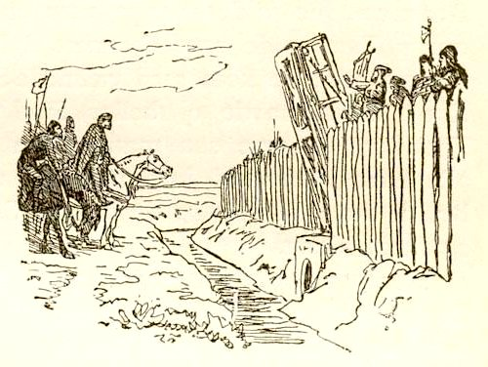

Беспокойные настали времена, тяжелые выпали дни. Каждый хочет быть сам себе господином. На башне замка развевается голштинское знамя. Жалобы, стенания, мрак ужаса окутали страну; междоусобица, черная смерть царят в ней, но вот над нею опять занялась заря -- на престол взошел Вальдемар Аттердаг .

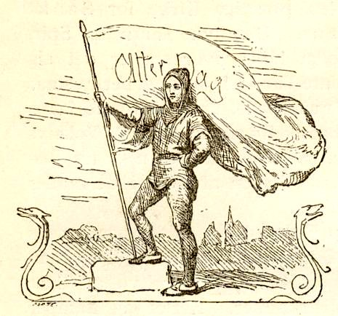

Епископский город стал королевской резиденцией. Есть в нем и дома с кровлями "щипцом", и узкие улицы, и сторожа, и ратуша, и даже каменная виселица у западных ворот. На ней вешают только городских жителей, пришельцы не удостаиваются такой чести. Только граждане копенгагенские могут болтаться так высоко в воздухе и любоваться городом Кьёге и кьёгскими курами!
"Вот так виселица! -- шумит северо-восточный ветер. -- Красота и впрямь здесь процветает!" И он принялся свистеть и шуметь еще пуще. Из Германии повеяло обидой и горем.
-- Ганзейцы поднялись на Данию! -- рассказывал крестный. -- Они покинули свои склады и прилавки! Богатые купцы из Ростока, Любека и Бремена, стащив золотого гуся с Вальдемаровой башни, все-таки не угомонились! Им хочется распоряжаться всем. А они и так уж распоряжались в городе датского короля больше самого короля! И вот они явились на вооруженных кораблях; датчане были захвачены врасплох. Да король Эрик и не намеревался драться с немецкими родичами -- их было так много, они были так сильны, -- а взял да бежал со всем своим двором через западные ворота города в Сорё, в густую зелень лесов, к тихим озерам. Громко зазвучали там любовные песни, зазвенели кубки!..

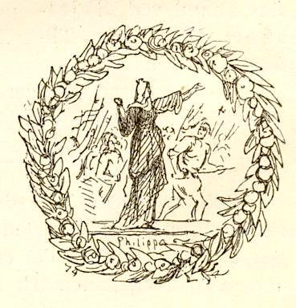

Но в Копенгагене билось еще одно царственное сердце, осталась еще одна царственная душа. Видишь на картинке нежную, изящную молодую женщину с голубыми очами и золотисто-льняными волосами? Это королева Дании Филиппа, английская принцесса. Она осталась в смятенном городе, где на узких улицах и в переулках, возле сараев и заколоченных лавочек, на приставных лестницах, без толку суетились люди. Королева была мужчиной и сердцем и душою. Она созвала граждан и крестьян, ободрила их, организовала защиту города. Корабли вооружились, в крепостцах засели воины, загремели орудия, клубы дыма повисли в воздухе... Люди воспрянули духом. И Господь не покинул Дании! Солнышко светит во всех сердцах, все очи светятся радостью: победа, победа!
Благословенна будь ты, королева Филиппа!
Ее благословляют и в хижинах, благословляют и в хоромах, и в королевском дворце, где она заботится о раненых и больных. Я вырезал венок и окружил им эту картинку! -- прибавил крестный. -- Благословенна будь, королева Филиппа!
-- Теперь мы перескочим через многие годы! -- продолжал крестный. -- Перескочит с нами и Копенгаген. Король Христиан I побывал в Риме, получил благословение папы, и на всем протяжении долгого пути народ встречал его ликованием и почестями. Вернувшись на родину, он возводит здание из обожженного кирпича -- питомник науки на латинском языке. Теперь и дети бедняков земледельцев и ремесленников могут выйти в люди, одеться в длинный черный студенческий плащ и пробиваться подачками граждан, распевая перед их дверями.
А возле дома науки, где все идет по-латыни, стоит маленький домик; в нем господствуют датский язык, датские обычаи.
К завтраку там подают хлеб, сваренный в пиве, обедают в десять часов утра. Солнышко светит через маленькие окошечки на буфет и книжный шкаф. В шкафу лежат драгоценные рукописи: "Розовый венок" и "Божественные комедии" Миккельса, "Лечебник" Генрика Гарпестренга и "Рифмованная хроника Дании" отца Нильса из Соре. Эти рукописи должен знать каждый датчанин, говорит хозяин дома, и благодаря ему их узнают. Он первый датский типографщик, голландец Готфред ван Гемен. Он "чернокнижник", печатает черной краской книги, занимается благословенным искусством книгопечатания.

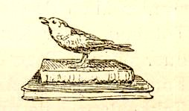

Книги расходятся, попадают и во дворец короля, и в дома граждан. Старинные поговорки и песни возрождаются к вечной жизни. Птица народной песни поет о том, чего не смеет высказать в горе или радости человек, поет хоть и иносказательно, но все-таки понятно для всех. Она летает где хочет, залетает и в комнату простого горожанина, и в рыцарский замок, сидит и клекочет соколом на руке благородной девицы, проскальзывает и пискливой мышкой в щелочку к закованному в цепи крестьянину.
"Все чепуха!" -- ревет свирепый северо-восточный ветер.
"Весна настала! -- поют солнечные лучи. -- Вон как всходят зеленые ростки!"
-- Перевернем еще страницу! -- сказал крестный. -- Как сияет Копенгаген! Какое готовится торжество! Взгляни на благородных рыцарей в доспехах, на знатных дам в шелку и золоте! Король Ганс выдает свою дочь Елисавету за курфюрста Бранденбургского. Как она молода, как сияет радостью! Она ступает по бархату, будущее ей улыбается, ее ждет семейное счастье! Рядом с нею брат ее, принц Христиерн, смуглый, горячий юноша с мрачным взглядом. Но он дорог народу; он знает, как подавлен народ, и будущее бедняков заполонило все его мысли.
Один Бог управляет счастьем!
-- Опять перевернем страницу! -- продолжал крестный. -- Резкий ветер поет об острых мечах, о мрачных тяжелых временах.
Холодный апрельский день. Зачем собираются толпы народа перед дворцом, возле старой таможни? У берега стоит под парусами и с поднятым флагом королевское судно. В окнах, на крышах -- всюду народ. На лицах у всех печаль, горе, боязливое ожидание. Все взоры обращены на дворец, где прежде в раззолоченных покоях шли танцы с факелами; теперь там тихо, пусто. Все смотрят на выступ с окном, из которого часто и подолгу смотрел король Христиерн через дворцовый мост в маленький переулок, где жила его Голубка, голландская девушка, вывезенная им из Бергена. Теперь ставни заперты наглухо. И вот ворота отворяются, подъемный мост опускают, из дворца выходит король Христиерн в сопровождении верной супруги; она не захотела покинуть в жестокой нужде своего царственного мужа и повелителя.

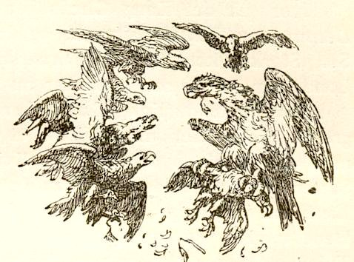

Огонь кипел в его жилах, горел в его мозгу. Он хотел порвать со стариной, разбить оковы крестьянина, оказать покровительство горожанину и подрезать крылья "хищным ястребам", но их было слишком много! И вот он покидает свою родину, свое государство, отправляется за помощью к друзьям и родичам. Супруга его и верные слуги следуют за ним на чужбину. Тяжелый час разлуки выжал у всех из глаз слезы.
Время сложило о нем песнь; в ней сливаются три хора. Слушай, что поют дворяне; их слова и записаны и напечатаны:
"Горе тебе, Христиерн Лютый! Кровь, пролитая тобою в Стокгольме, вопиет против тебя! Горе тебе! Будь проклят!"
Хор монахов тоже осуждает его: "Отринут ты Богом и нами! Ты призвал сюда ересь Лютера, отдал ей во власть церкви и кафедры, предоставил слово дьяволу!.. Горе тебе, Христиерн Лютый!"
Но крестьяне и горожане горько плачут: "Христиерн, любезный народу! "Нельзя продавать крестьян как скот или обменивать на охотничьих собак!" Закон этот послужит тебе хвалебным гимном!" Но слова бедняков разносятся по ветру, что мякина.
Корабль проплывает мимо замка, горожане бегут на вал взглянуть еще раз на уплывающее королевское судно.
Долго тянется время в нужде, и не ищи тогда опоры в друзьях и родичах!
Дядя короля, Фредерик Кильский, не прочь стать королем Дании.
И вот он уже король и подступает к Копенгагену. Видишь эту картинку с надписью "верный Копенгаген"? Над ним сгустились черные облака, образующие зловещие фигуры и картины. Рассмотри каждую! Они говорят о тяжелых горьких временах, память о которых еще жива в народных песнях и сказаниях.
А где же скитается король Христиерн, бесприютная птица? Об этом поют птицы небесные: они летают далеко за море, в чужие страны. Ранней весной вернулся с юга аист; он пролетал над немецкой землей и видел там вот что:
"По степи, поросшей вереском, ехал беглец, король Христиерн; на пути встретилась ему жалкая повозка в одну лошадь. В повозке сидела женщина, сестра короля, маркграфиня Бранденбургская. Муж прогнал ее от себя за ее верность учению Лютера. Царственные изгнанники встретились в мрачной степи! Долго тянется время в нужде, и не ищи тогда опоры в друзьях или родичах!"
Ласточка прилетела из Сендерборгского замка и жалобно запела: "Короля Христиерна обманули! Он сидит теперь в мрачной башне. Тяжелые шаги его оставляют следы на каменном полу, пальцы проводят борозду в твердом мраморе стола".
Язык так словами не выскажет горе,
Как высказал мрамор немою чертой!

Морской орел прилетел с вольного моря; по морю гуляет корабль, на нем носится отважный фионец Серен Норбю . Счастье покровительствует ему, но счастье, что ветер да погода, -- переменчиво!
В Ютландии и Фионии каркают вороны и вороны: "Нам везет! Славно! Всюду падаль и трупы людей!"
Беспокойные, тяжелые времена! Идет "графская распря". Крестьянин хватается за дубину, купец за нож. "Перебьем всех волков, не оставим ни единого волчонка!" -- кричат они. Над пылающими городами поднимаются облака дыма.
Король Христиерн заточен в Сендерборгском замке. Никогда не выйти ему на волю, не увидеть Копенгагена и его тяжкой беды. На "Северном выгоне" стоит сын Фредерика Христиан III. В городе -- смятение, голод и чума.
Прислонясь спиной к церковной стене, сидит исхудалая женщина в лохмотьях. Она уже умерла, но двое ребятишек на ее коленях еще живы и сосут кровь из груди мертвой.
Мужество истощилось, сопротивление сломлено. О, "верный Копенгаген!"

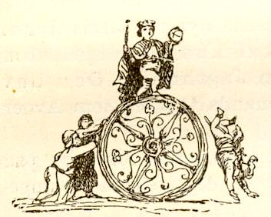

Чу! Раздаются звуки фанфар и труб, грохот барабанов!
В роскошных одеждах из шелка и бархата, с развевающимися перьями на шляпах, верхом на конях в золотых уборах, едут благородные дворяне на Старую площадь. Едут они на обычную карусель или турнир? Горожане, также в лучших своих нарядах, стекаются туда же. Какое зрелище манит их? Воздвигнут ли на площади костер для сожжения папистских образов, или опять стоит там палач, как у того костра, на котором сожгли Слагхёка? Нет, король, господин страны, стал лютеранином, и об этом-то хотят оповестить датский народ.
Знатные дамы и благородные девицы в платьях с высокими воротниками, в шапочках, унизанных жемчугом, сидят у открытых окон и смотрят на торжество. Близ королевского трона, на разостланном сукне, под навесом из сукна, восседают, в старинных одеяниях, члены Государственного совета. Король молчит. Воля его, утвержденная советом и выраженная на датском языке, читается вслух. Жестокие упреки приходится выслушивать гражданам и крестьянам за их сопротивление высшему сословию. Граждан унижают, крестьян отдают в рабство. Затем производится суд и над епископами страны. Могуществу их конец. Все церковные и монастырские богатства и угодья отходят к королю и дворянству.
С одной стороны высокомерие, с другой -- ненависть, с одной -- безумная роскошь, с другой -- стоны нищеты,
Да, жалобно бедная птица пищит,
Богатая ж гордо крылами шумит!
Смутное, переходное время! Тучи чередуются с ясным солнышком. Лучи его светят во Двор науки, в жилище студентов и озаряют имена, которые продолжают сиять и поныне. Ганс Таусен, сын бедного фионского кузнеца, стал "датским Лютером, действовал словом, как мечом, и завоевал сердце датского народа". Сияющими латинскими буквами написано на фоне времен и имя Петра Палладиуса -- по-датски же Петра Пладе -- епископа Роскильдского, тоже сына бедного ютландского кузнеца. Из дворянских имен ярким блеском светится имя Ганса Фриса, государственного канцлера. Он сажает бедняков-студентов за свой стол, заботится и о них, и о школьниках. Но громче всего раздается "ура" в честь самого короля Христиана, покровителя наук и искусств, и оно не умолкнет, пока в Копенгагене останется хоть один студент.
Да, сквозь темные тучи прорывались в это смутное время и лучи солнца!
-- Перевернем страницу.
Что за песнь несется с Большого Бельта, омывающего берега острова Самс? Из моря подымается морская царевна с зелеными, как водоросли, волосами и предсказывает крестьянину рождение принца, который станет могучим, великим государем!
Родился он в чистом поле под цветущим терновым кустом. Теперь имя его цветет в песнях и преданиях, во всех усадьбах и замках. При нем выросла биржа с башней и шпицем, воздвигся замок Розенборг и глянул вдаль через городской вал, у студентов завелся свой дом, а против него вознесла к небу свою главу Круглая башня, колонна Урании. Она смотрит на остров Веен, где возвышается замок Ураниенборг с золочеными куполами. Как они блестят при свете месяца, когда морские царевны поют о хозяине замка, которого посещали короли и величайшие люди века, об избраннике духа, о высокорожденном Тихо Браге. Он поднял имя Дании высоко-высоко, к звездному небу, чтобы оно сияло оттуда всем просвещенным странам мира, а Дания за это оттолкнула его прочь. Он же утешал себя в изгнании:
Не то же ли небо повсюду?
Чего же желать мне еще?

И песня его обрела бессмертие народной песни, как и пророчество морской царевны о Христиане IV.

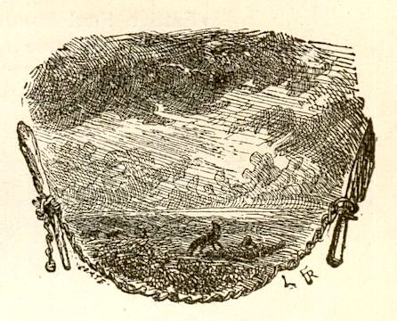

-- А вот на эту страницу гляди в оба! -- сказал крестный. -- Тут картинка идет за картинкой, как в богатырской песне строфа за строфою. Веселое начало у этой песни, да печальный конец.
В королевском дворце резвится девочка. Как она мила! Она часто сидит у короля на коленях. Это любимая дочка Христиана IV Элеонора-Христина. Ее воспитывают в правилах строгой нравственности и женской добродетели, и она уже обручена с знатнейшим представителем дворянства Корфицем Ульфельдом . Но она еще дитя, и строгая гофмейстерина наказывает ее розгами. Элеонора жалуется своему милому, и она права. Как она умна, воспитанна, образованна; она знает языки латинский и греческий, поет по-итальянски, играет на лютне, здраво судит и о папе, и о Лютере.
Король Христиан покоится в усыпальнице Роскильдского собора. Королем -- брат Элеоноры. В Копенгагенском дворце царят блеск и роскошь, красота и остроумие. Сама королева, София-Амалия Люнебургская, на первом плане. Кто искуснее ее правит лошадью? Кто поспорит с ней в величественной грации, в уме и красноречии?
"Элеонора-Христина Ульфельд! -- это сказал французский посланник да еще прибавил: -- Она всех затмевает своей красотой и умом!"

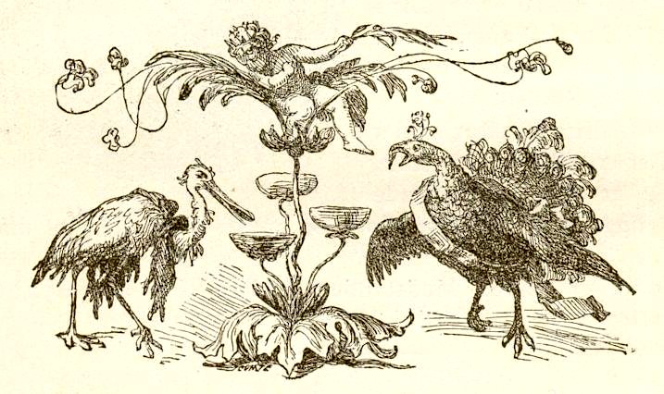

По блестящему дворцовому паркету катятся репейные шишки зависти; они растут, цепляются, пробираются всюду, и к ним пристает оскорбительная насмешка: "Побочная дочь! Ее колесница должна останавливаться у дворцового моста; там, где королева проезжает в экипаже, простая женщина может пройти пешком!" Сплетни, выдумки и ложь крутятся в воздухе, словно хлопья снега в метель.
Глухой ночью Ульфельд берет свою жену за руку и выводит из дворца; ключи от городских ворот хранятся у него; за воротами ждут их оседланные кони. И вот они мчатся вдоль берега, а затем отплывают в Швецию.
Перевернем страницу. Так же повернулось спиной к беглецам счастье!
Осень; дни короткие, ночи долгие, серо, сыро; ветер так и режет, так и шумит в вершинах деревьев, растущих на валу; листва засыпает опустевший двор Педера Оксе, покинутый своими хозяевами. Шумит ветер и над Христиановой гаванью, и над домом Кая Люкке, обращенным в тюрьму. Сам Кай Люкке лишен чести и изгнан из пределов страны, герб его сломан, а изображение его повешено на высокой виселице. Так наказан он за свой непочтительный отзыв о чтимой страной королеве. Ветер воет в вышине и проносится над открытой площадью, где стоял дом бывшего государственного канцлера Ульфельда. Теперь от него остался лишь один камень. "Я пригнал его когда-то на льдине! -- шумит ветер. -- Камень сел на мель, ставшую впоследствии Воровским островом, проклятым мною. Потом камень попал во двор Ульфельда, где супруга его распевала и играла на лютне, читала по-гречески да по-латыни и гордо задирала голову! Теперь тут задирает голову один камень с надписью:

Изменнику Корфицу Ульфельду
На вечный позор, поношение и посмеяние!
Но где же сама высокорожденная госпожа? "У-у-у!" -- гудит ветер.
Она в Синей башне, что позади дворца; волны морские лижут осклизлые стены башни, и в ней уже много лет томится Элеонора-Христина. Печь в ее каморке дает больше дыма, нежели тепла; маленькое окошечко высоко, под самым потолком!
Вот как плохо обставлена теперь любимица Христиана IV, изнеженная девушка и гордая супруга! Воспоминание убирает ее закоптелые стены занавесями и коврами, уносит ее в золотую пору детства. Она видит перед собою ласковые черты отца, вспоминает блестящий свадебный пир, дни своего величия и дни печали в Голландии, в Англии и на острове Борнгольме.
Ничто не тяжело для любящей супруги!
Поддержкой служит совесть ей и долг.

Да, тогда ей ничто не казалось тяжелым -- тогда с нею был он, теперь же она одна, навеки одна! Она даже не знает, где его могила, да и никто этого не знает.
Ее же вся вина была в любви к супругу!
И за эту вину ей пришлось сидеть в заточении годы, многие, долгие годы, в то время как за стенами тюрьмы кипела жизнь. Жизнь никогда не останавливается, но мы-то остановимся на этой картине и вспомним об Элеоноре-Христине словами песни:
Супругу данную она сдержала клятву
Во всех превратностях судьбы!
-- А вот эту картинку видишь? -- спросил крестный. -- Зима; мороз перебросил мост между Лоландом и Фионией, мост для короля шведского Карла Густава, и он стремится по нему, не останавливаясь. В стране грабеж, убийства, ужас и бедствия.
Шведы обложили Копенгаген. Мороз так и щиплет, метель, вьюга. Но народ верен своему королю, верен самому себе, и мужчины и женщины храбро выходят на битву. Мастеровые, лавочники, приказчики, студенты и магистры -- все на валу, все готовы защищать родной город. Никто не боится каленых шведских ядер. Король Фредерик клянется умереть в родном гнезде. Вот он объезжает валы; с ним и королева. В рядах защитников -- полный порядок: их воодушевляет мужество, любовь к родине. Пусть себе шведы облекаются в саваны, чтобы незаметно подобраться по белому снегу к городу и взять его приступом! На головы им летят бревна, камни, а женщины льют на них из котлов кипящую смолу и деготь.
В эту ночь король и горожане образовали единую несокрушимую силу, и -- победа за ними! Колокола звонят, раздаются благодарственные гимны. Граждане копенгагенские, вы заслужили себе в эту войну рыцарские шпоры!
-- А теперь что? Взгляни на картинку!
Супруга епископа Сване едет в закрытой колымаге; но так могут разъезжать лишь особы из высшего дворянства, и гордые дворянчики ломают колымагу. Жена епископа принуждена вернуться домой пешком.
И все? Нет, скоро сломят кое-что поважнее -- дворянское высокомерие!
Бургомистр Ганс Нансен и епископ Сване, призывая имя Господне, протянули друг другу руки во имя общего дела. Умные и честные речи их раздаются в церквах и в домах горожан. И вот все подготовлено: гавань заперта, городские ворота тоже, бьют в набат. Власть во всей ее полноте передается королю, тому, кто не покинул своего гнезда в час опасности! Да властвует он один, нераздельно, над всеми -- и большими, и малыми!
Наступает эпоха самодержавия.
-- Перевернем страницу.
Галло! Галлой! Галло! Плуг в сторону, пусть поля зарастают вереском -- для охоты лучше. Галло! Галлой! Чу! Раздаются звуки рогов, лай собак. Вон мчатся охотники, между ними сам король Христиан V. Как он молод, весел! Во дворце и в городе царит веселье. Покои освещены восковыми свечами, двор -- факелами, а городские улицы -- фонарями. Все блестит новизной! Пошло в ход все новое: новое дворянство, вызванное из Германии, новые титулы -- графы да бароны -- и немецкий язык.
И вдруг раздался чисто датский голос. Это голос епископа Кинго, сына ткача; он поет свои дивные псалмы.
А вот и еще сын простого горожанина, виноторговца, Гриффенфельд; мысли его засияли в законе; составленный им свод законов стал вечным золотым фоном для имени его государя! Сын горожанина становится первым человеком в стране, возводится в дворянство и... приобретает врагов. И вот палач заносит меч над головой Гриффенфельда. Тогда раздается голос помилования, и казнь заменяется пожизненным заточением. Канцлера ссылают на скалистый остров Мункгольм близ Троньема. "О, Мункгольм -- Санкт-Елена Дании!"
А во дворце по-прежнему идут танцы, все блещет роскошью, играет музыка, носятся в танцах благородные кавалеры и дамы.
-- Вот правление Фредерика IV.
Взгляни на гордые корабли с развевающимися флагами! Взгляни на взволнованное море! Оно может поведать тебе о великих подвигах, о славе Дании. Мы помним славные имена Сегестеда и Гюльденлеве! Помним и Витфельда, взорвавшего, ради спасения датского флота, себя и свой корабль с Данеброгом на воздух. Мы помним морские сражения и героя, бросившегося на защиту Дании с норвежских скал, -- Петра Торденскиольда. Имя его гремит над бурным морем от берега до берега.
Блеснула молния сквозь тучи пыли,
Вдымавшейся с напудренных голов,
Раскаты грома слабых оглушили.
Портнишка кинул свой убогий кров,
Иглу, верстак и в море смело прянул.
В нем викингов воскрес могучий дух,
И на врагов, как Божий гром, он грянул!

А с берегов Гренландии струится благоухание, как из страны Вифлеемской; там распространяется свет евангельской истины миссионером Гансом Эгеде и его супругой.
Вот почему половина этой страницы золотая. Другая же половина ее траурная, пепельная с черными крапинками, словно прожжена искрами. Эта означает скорбь.
В Копенгагене чума. Улицы пусты, двери домов заколочены; почти на всех белые кресты -- значит, там есть чумные больные; черный же крест означает, что все в доме вымерли.
Без колокольного звона, ночью, выносят тела умерших. Вместе с трупами подбирают с улиц и полумертвых. С грохотом разъезжают тяжелые телеги, битком набитые трупами. А из постоялых дворов несутся пьяные песни и дикие крики. Люди хотят забыться, в забытье встретить свой конец. Всему на свете есть конец -- конец и этой странице, но на ней изображено еще другое тяжкое испытание Копенгагена -- пожар.
Король Фредерик IV еще царствует; волосы его поседели с годами. Он смотрит из окна дворца; на дворе бушует ветер; стоит поздняя осень.
В маленьком домике около западных ворот играет мячиком мальчуган. Мячик застрял на чердаке. Мальчуган берет зажженную сальную свечку и отправляется на чердак искать свой мячик. В домике вспыхивает пожар, горит и вся улица. Зарево разливается по небу. Пламя все растет! Пищи для огня довольно: сено, солома, сало, деготь, поленницы дров, заготовленных на зиму. Все объято пламенем. Плач, стоны, смятение. Старый король объезжает город, утешает, успокаивает, отдает приказания. Взрывают целые кварталы, чтобы остановить шествие пламени. Но вот загорается северная часть города, горят церкви: Св. Петра, Богоматери! Орган играет в последний раз: "Смилуйся над нами, Боже!"
Уцелели только Круглая башня да дворец; кругом же одни дымящиеся развалины. Но король Фредерик IV добр к народу и не оставляет его в беде: он утешает и кормит бедняков, он -- друг бездомных!
Да будет благословен Фредерик IV!
-- Взгляни теперь на эту страничку!
Взгляни на золоченую колесницу, окруженную слугами; впереди и сзади конвой вооруженных всадников. Она выезжает из дворцовых ворот. Вокруг дворца протянута железная цепь, чтобы народ не подходил к дворцу слишком близко. Люди недворянского происхождения обязаны переходить дворцовую площадь с непокрытыми головами. Поэтому на ней редко увидишь кого-нибудь: все избегают это место. Но вот проходит один, потупив взор и держа шляпу в руке. Это как раз тот, чье имя мы провозгласим громко: Людвиг Гольберг.
В нем гений спорит с остроумием, но датский театр, дворец его славы, закрыт теперь, словно приют соблазна.
Всякое веселье, радость похоронены; танцы, пение, музыка строго воспрещены. Это время господства мрачного ханжества.
Но вот в управление страной вступил "датский принц", как звала его в детстве мать. Опять проглянуло солнышко, запели птички! На престоле Фредерик V! Цепи с дворцовой площади убираются прочь, датский театр снова открывает двери смеху, веселью и здоровому юмору. Крестьяне вновь встречают лето веселыми играми. Унылый пост сменился веселым розговением. Искусство цветет и приносит плоды -- звуки и краски. Послушай музыку Гретри, взгляни на игру Лондемана! И королева Дании любит все датское. Да благословит тебя Бог, прелестная, кроткая Луиза Английская! Дети солнца воспевают хором датских королев: Филиппу, Елизавету, Луизу!
Бренные останки людей покоятся в склепах, но души живут вечно, живут и имена. Снова шлет Англия невесту королю -- юную принцессу Матильду, скоро покинутую всеми! Но ее воспоют впоследствии поэты! Воспоют ее юное сердце и горькие испытания. А песня могуча: сменяются времена, народы, она же все остается властной. Взгляни на пожар Христианборгсгого дворца! Стараются спасти что получше. Вот рабочие с верфи тащат корзину с серебром и дорогими вещами -- целое богатство. Но вдруг они видят в открытую дверь, где уже пышет пламя, бронзовый бюст короля Христиана IV, и -- сокровище в сторону! Этот бюст для них дороже всех сокровищ! Его надо спасти во что бы то ни стало. А знают эти люди Христиана IV только по песне Эвальда да по чудной мелодии Гартмана!
Да, в слове и в песне удивительная сила, и когда-нибудь да оживет в звучной песне и бедная королева Матильда!
-- Перевернем еще страницу.
На площади Ульфельда стоял позорный камень; где еще в свете возвышался подобный? У западных ворот воздвигли колонну; много ли в свете таких?
Солнечные лучи целовали каменные глыбы, послужившие основанием Колонне Свободы. Колокольный звон, всюду флаги, народ ликует и славит кронпринца Фредерика . У старого и у малого в сердцах и на языке имена Бернсторфа, Ревентлова, Кольбьернсена . Сияющие взоры, благодарные сердца останавливаются на благословенной надписи на колонне:
"Король повелел разбить оковы крестьянина; издал новый закон об отношениях между помещиком и свободным крестьянином, дабы последний мог стать на ноги, сделаться просвещенным, трудолюбивым, добрым, честным и счастливым гражданином!"
Какой счастливый день! Какое лето в городе!
Дети солнца поют: "Добро растет! Красота растет! Скоро уберут позорный камень с площади Ульфельда, а Колонна Свободы все будет стоять, вечно озаряемая солнцем, благословляемая Богом, королем и народом!"

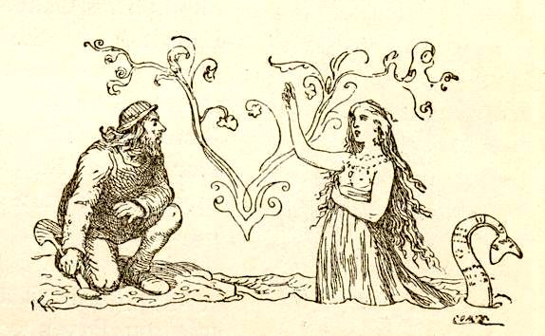

Дорога широкая к нам пролегает
И света конца достигает.
Дорога эта -- открытое море. Она открыта и для друга, и для недруга. Недруг и явился. Подплывает могучий английский флот. Великая держава надвигается на маленькое государство. Жаркое вспыхнуло сражение, но датчане дрались мужественно, возбуждая удивление врагов и вдохновляя скальдов. Этот день вспоминается и поныне: Дания до сих пор чтит день славной битвы на рейде -- 2 апреля.
Прошли годы. На Зунде опять показывается английский флот. Идет ли он на Россию или на Данию? Никто не знает этого, не знает никто даже на самых кораблях.
Сохранилось предание, что в то утро, когда на главном корабле был вскрыт секретный пакет, содержавший приказ напасть врасплох на Копенгаген и уничтожить весь датский флот, один молодой капитан, сын Альбиона, обратился к своему начальнику с достопамятными словами: "Я клялся до последнего вздоха бороться за честь и знамя Англии, но лишь в честном бою, а не предательски!"
И сказав это, он бросился за борт!
Враг подошел к Копенгагену; ярким заревом загорелось небо, и мы лишились нашего флота, но не мужества и веры в Бога. Он смиряет, он же и возносит! Раны заживают, как раны Эйнгериев. История Копенгагена богата утешительными примерами.
Скоро снова заблестело солнце в восставшем из пепла городе, на богатых жатвою полях и на творениях ума человеческого. Настал благодатный летний день мира, когда поэзия возродилась в чудных, ярких образах Эленшлегера!
И в области науки сделана находка, куда драгоценнее, нежели древний золотой рог: найден золотой "мост мысли". Ганс Христиан Эрстед начертил на нем свое имя.
А вот взгляни сюда! Близ дворца и собора воздвигается здание, на постройку которого жертвуют свою лепту даже бедняки.
Ты помнишь старые каменные глыбы, изображенные в начале альбома? Их пригнал из Норвегии на льдинах северо-восточный ветер. Теперь они поднялись с песчаного дна по повелению Торвальдсена. Они служат фундаментом здания, в котором красуются мраморные изваяния великого мастера.
Вспомни, что я показывал и рассказывал тебе! Песчаная мель поднялась с морского дна, стала защитой для гавани, на ней воздвигся Акселев дом, дворец епископа, потом дворец короля, а ныне на нем воздвигся и храм красоты. Проклятие ветра развеяно по воздуху, а радостное пророчество детей солнца сбылось.
Много бурь пронеслось над Копенгагеном, пронесется, может быть, и еще. Но победа все же останется за добром, истиной и красотой.
Альбому тут конец, но история Копенгагена далеко не кончена. Кто знает, до чего доживешь со временем ты сам?
Часто над городом скоплялись черные тучи, бушевала буря, но свет солнца затмевался лишь на время. Бог же еще сильнее солнышка! Господь правит кое-чем и побольше Копенгагена!
Вот что сказал крестный, вручая мне альбом. Глаза его сияли, он был так уверен в том, что говорил. А я взял книгу с такой же радостью, гордостью и осторожностью, с какими взял впервые на руки свою новорожденную сестрицу.
Крестный же прибавил:
-- Ты можешь показывать свой альбом кому хочешь, можешь даже сказать, что я сам сделал, вырезал и нарисовал все. Но пусть также знают все, кто подал мне мысль. Ты знаешь это и расскажи! Мысль принадлежит старым ворванным фонарям. Они вздумали в последний вечер своей службы показать новым газовым фонарям, как в туманных картинах, все, что пережил Копенгаген с того вечера, когда в нем зажегся первый ворванный фонарь, и до того, когда в нем вспыхнули бок о бок ворванные и газовые фонари.
Можешь показывать книгу всем, кому хочешь, т. е. всем ласковым и доброжелательным людям; если же явится "мертвая лошадь" -- сейчас закрой
альбом крестного!

